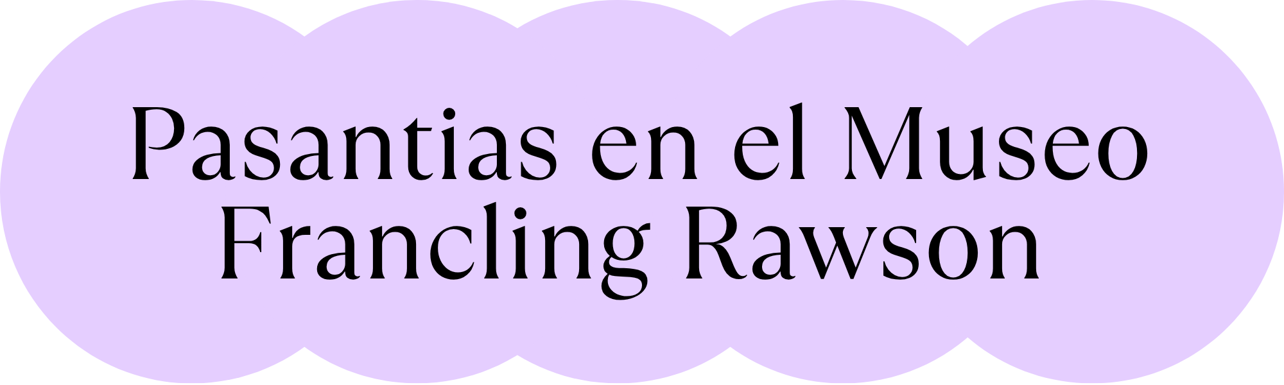
El Museo Provincial de Bellas Artes Franklin Rawson, es una institución cultural dedicada a la promoción y difusión del arte, tanto clásico como contemporáneo.
La institución en la que realicé mi pasantía es el Museo Provincial de Bellas Artes Franklin Rawson . Este museo fue fundado en el año 1936, por lo tanto, cuenta con casi 90 años de existencia. Se dedica al rubro cultural y artístico, enfocado en la conservación, exhibición y promoción del patrimonio artístico regional, nacional e internacional.
Está ubicado en Avenida Libertador General San Martín 902 Oeste, San Juan Capital, en un moderno edificio que cuenta con salas de exposición, talleres, oficinas administrativas, tienda y cafetería.
La misión del museo es promover el acceso a la cultura visual mediante exposiciones, programas educativos y actividades que fomenten el pensamiento crítico y la creatividad. Su visión es convertirse en un espacio de referencia en el ámbito artístico y educativo de la región cuyana y del país.
Los sectores principales son:
Área de Curaduría: Planifica y organiza las exposiciones.
Área Educativa: Diseña y ejecuta visitas guiadas, talleres y actividades pedagógicas.
Área de Comunicación y Prensa: Difunde las actividades del museo.
Administración: Maneja los recursos humanos y económicos.
Mantenimiento y Logística: Cuida la infraestructura y las obras expuestas.
2. Desarrollo de la Pasantía
Durante las primeras semanas de mi pasantía en el Museo Provincial de Bellas Artes Franklin Rawson, participé en diversas actividades formativas y de observación. Inicialmente, nos enfocamos en investigar la historia del museo, recopilando datos sobre su fundación, quién lo creó, su evolución y su importancia cultural en la provincia de San Juan.
Además, fuimos presentados al personal del museo, lo que nos permitió conocer la organización interna y la función de cada área. Realizamos un recorrido por todas las secciones del museo, lo que nos ayudó a familiarizarnos con su estructura y funcionamiento.
Una de las experiencias más enriquecedoras fue acompañar a los guías durante las visitas escolares. Estudiantes de distintos colegios recorrían las salas del museo, y nosotros observábamos cómo se llevaban a cabo las actividades educativas. Este acompañamiento nos permitió aprender sobre los artistas y obras presentes en cada una de las cinco salas, incluyendo tanto artistas locales como nacionales e internacionales.
También comenzamos a desarrollar una comprensión más profunda de cómo el museo comunica el arte al público, y cómo se adapta cada discurso según el grupo visitante. Esta experiencia nos ayudó a aplicar conocimientos adquiridos en la escuela, especialmente en áreas como comunicación, historia del arte y trabajo en equipo.
Sin embargo, la actividad que más me gustó y con la que más me sentí conectada fue cuando estuve con Guillermo, jefe del área de restauración. Aprendí muchísimo con él. Me permitió conocer su espacio de trabajo, que no está abierto al público, y observar cómo restauran obras de arte. También nos mostró el depósito donde se almacenan obras que no están exhibidas, lo cual fue una experiencia única y muy formativa. Durante ese tiempo, pude hacerle preguntas sobre su carrera y aclarar algunas dudas personales sobre mi futuro académico.
Otra actividad muy significativa fue cuando nos pidieron elegir dos artistas —uno sanjuanino y uno internacional— para realizar una investigación sobre sus vidas y obras. Yo elegí a Franklin Rawson, porque me encanta cómo trabajaba los rostros y los bustos, y a Claude Monet, por su uso del color y las flores en sus pinturas. Luego de realizar una bibliografía sobre ellos, hicimos una producción artística propia, inspirándonos en alguna obra de los artistas seleccionados. Fue un ejercicio que me permitió expresar mi creatividad y aplicar lo aprendido en el entorno del museo.
Toda la experiencia fue muy enriquecedora. Aprendí muchísimo, no solo sobre arte, sino también sobre el trabajo en equipo, el respeto por el patrimonio cultural, y sobre mí misma.

